Обращение
к преподавателям, студентам и любителям астрономии.
Важное астрономическое событие в мае 2003 г.

Прохождение Меркурия по диску Солнца.

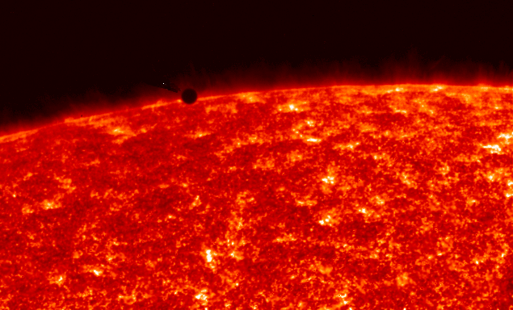
Прохождение Меркурия по диску Солнца, наблюденное с космического аппарата SOHO в 1999 году

7 мая 2003 года планета Меркурий пересечет диск Солнца как маленькая черная точка. Это будет солнечное затмение, но не Луной, а другой планетой.
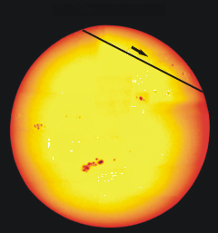
Траектория Меркурия впереди Солнца 7 мая 2003 г.

Будет видно, как Меркурий проходит перед диском Солнца. Однако это очень трудно наблюдать: диск планеты Меркурий чрезвычайно мал, и только с помощью телескопа с большим увеличением можно выполнить такое наблюдение. Следует заметить, что такое наблюдение диска Солнца может оказаться даже опасным без надлежащих мер предосторожности. Только наблюдение проекции диска Солнца на подходящий экран является безопасным.

Планета Меркурий на диске Солнца

Из-за трудностей прямых наблюдений мы рекомендуем наблюдать это явление через интернет, подсоединяясь с помощью компьютера к одному из сайтов, которые будут транслировать наблюдение прохождения Меркурия перед Солнцем, выполняемое с помощью мощного телескопа.
Адреса предлагаемых сайтов таковы:
http://www.eso.org/outreach/eduoff/vt-2004/mt-2003/mt-display.html (ESO)
http://bass2000.obspm.fr/sites/mt2003/mt2003.php (Paris Observatory)
http://soho.nascom.nasa.gov/soc/mercury2003/ (SOHO site)

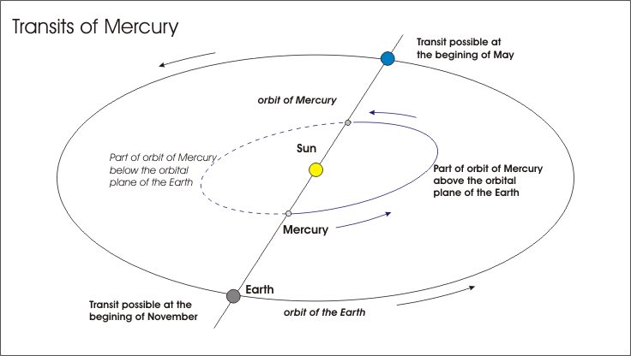

Планета Меркурий делает оборот вокруг Солнца каждые 3 месяца по орбите, которая расположена внутри орбиты Земли. Однако мы не видим всякий раз Меркурий прямо перед диском Солнца, поскольку его орбита слегка наклонена по отношению к орбите Земли. Наблюдаемое прохождение перед диском Солнца можно увидеть только тогда, когда Солнце, Меркурий и Земля окажутся на одной линии: это произойдет 7-го мая 2003 года.

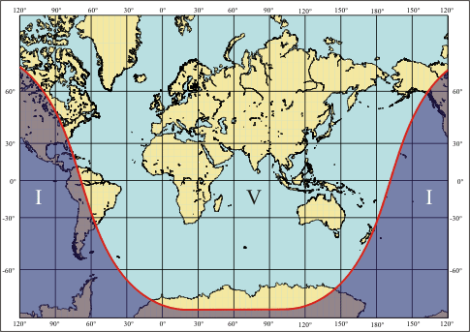
Прохождение Меркурия будет наблюдаемо только из зоны V

Наблюдения будут возможны только из Европы, Африки и Азии. Мы советуем Вам наладить контакт с ближайшим научным институтом, обсерваторией или астрономическим кружком, чтобы узнать о возможном участии в наблюдениях этого явления.

В чем важность этого события?

Это важно потому, что в следующем году, 8 июня 2004 года, впереди Солнца будет проходить планета Венера, а это явление будет уже совсем легко наблюдать. Видимое прохождение Венеры по диску Солнца происходит значительно реже (два раза за 120 лет: никто из ныне живущих на Земле не присутствовал на таком спектакле). К тому же в прошлом наблюдение этого явления позволило измерить Вселенную. Мы предлагаем Вам в будущем году поучаствовать в таких измерениях во время хорошо скоординированных наблюдений. Мы организуем коллектив наблюдателей, открытый для всех: школьников, студентов, любителей астрономии, чтобы заново измерить расстояние Земля-Солнце – единицу измерения Вселенной. Мы призываем Вас присоединиться к этому проекту.
Более подробную информацию Вы можете найти по следующим адресам:
http://www.eso.org/outreach/eduoff/vt-2004/
http://www.imcce.fr/vt2004/

